**Nudeln-Blumenkohl-Brokkoli-Auflauf** (Für 3 Personen)

|  |  |
| --- | --- |
| **Zutaten** | **Materialien** |
| 125g Nudeln | Topf |
| 300g Broccoli + Blumenkohl TK | Holzlöffel |
| 100ml Schlagsahne | Auflaufform |
| 50g geriebener Käse | Messbecher |
| 400 ml Wasser |  |

**Zubereitung**

1. Nudeln und (Blumenkohl und) Broccoli in die Auflaufform geben
2. Beutelinhalt in 400ml kaltes Wasser und 100ml Sahne einrühren
3. Sauce über Nudeln und Broccoli gießen
4. Käse darüber streuen
5. Im vorgeheizten Backofen bei 200° ( Umluft 175° ) ca. 30 Minuten backen lassen

[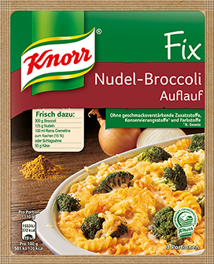](http://www.google.de/url?sa=i&rct=j&q=&esrc=s&source=images&cd=&cad=rja&uact=8&ved=0ahUKEwj3-aj846HWAhUFOxQKHV5fD2wQjRwIBw&url=http://www.knorr.de/produkt/detail/259984/knorr-fix-fuer-nudel-broccoli-auflauf&psig=AFQjCNEXSV06o-sQmBVEREvh5mT54lcPog&ust=1505379010015432)